Інформаційні матеріали
Українського інституту національної пам’яті

100 років Українській Державі Павла Скоропадського

Український інститут національної пам’яті продовжує інформувати про етапи Української революції 1917–1921 років
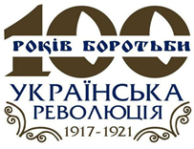
Указом Президента України “Про заходи з відзначення 100-річчя подій Української революції 1917–1921 років” (від 22 січня 2016 року № 17) ушанування подій та видатних учасників Української революції 1917–1921 років визначено одним із пріоритетів діяльності органів державної влади на 2017–2021 роки.
Планом заходів із відзначення 100-річчя подій Української революції 1917–1921 років і вшанування пам’яті її учасників на період до 2021 року, затвердженим розпорядженням Кабінету Міністрів України від 26 жовтня 2016 року № 777-р, передбачено урочисте відзначення знаменних подій цієї доби. Відповідно до Постанови Верховної Ради України “Про відзначення пам’ятних дат і ювілеїв у 2018 році” від 8 лютого 2018 року № 2287-VIII, 29 квітня 2018 року на державному рівні відзначатиметься 100-річчя з дня проголошення Української Держави на чолі з гетьманом Павлом Скоропадським. У зв’язку з цим Інститут підготував інформаційні матеріали “100 років Українській Державі Павла Скоропадського”.

Ключові повідомлення
Під час підготовки тематичних заходів, виступів і звернень представників влади, публікації у засобах масової інформації пропонуємо врахувати такі тези:
– сучасна Україна є спадкоємницею державно-національних традицій, сформованих Українською революцією 1917 – 1921 років.
– Розбудовою Української Народної Республіки, Української Держави, Західно-Української Народної Республіки українці довели здатність і спроможність національного державотворення.
– Українська Держава – це одна з форм української державності, створеної в ході Української революції 1917–1921 років.
– У добу Гетьманату ефективно розбудовувалися державні інституції, розгалужений апарат на місцях, започатковано формування державної служби в Україні.
– Вагомими були зовнішньополітичні здобутки гетьманського уряду. Українська Держава мала 11 дипломатичних і майже 50 консульських представництв у 20 країнах, а на своїй території – 12 дипломатичних і 42 консульські представницва з 24 держав.
– Гетьман як нащадок давнього козацького роду великої ваги приділяв відродженню козацтва як соціальної основи Української держави.
– Внутрішня політика Скоропадського трималася на засадах: поновлення приватної власності на землю та повернення її в товарний обіг, створення боєздатної армії, утвердження українського культурно-освітнього простору.
– В освітньо-культурній сфері здобутки Гетьманату виявилися найпомітнішими та найвпливовішими завдяки появі за державний кошт солідних культурних, наукових, освітніх установ: Академії наук, національної бібліотеки, університетів, галереї мистецтв, оперного театру, історичного музею, хорової капели, симфонічного оркестру, театрів. Великого розмаху набула українізація середньої та вищої школи.

Історична довідка
29 квітня виповнюється 100 років від проголошення Української Держави.
9 лютого 1918 року між Українською Народною Республікою та державами Четверного союзу було укладено Берестейський мирний договір, яким де-факто УНР була визнана суб’єктом міжнародних відносин. Відповідно до цієї угоди Україна взяла на себе зобов’язання надати до 31 липня 1918 року 60 мільйонів пудів хліба, 2,75 мільйони пудів м’яса, іншої сільгосппродукції і промислової сировини. 12 лютого УНР звернулася до німецької сторони з проханням ввести війська, за допомогою яких сподівалися розв’язати внутрішні проблеми. Підсумком цього став австро-німецький військовий контроль над територією України.
Навесні 1918-го посилилися опозиційні настрої щодо Центральної Ради. Невиконання Україною умов Берестейського договору щодо поставок хліба й сировини державам Четверного союзу викликали невдоволення і роздратування німецького командування. Німецький чинник став одним із ключових в підготовці державного перевороту 29 квітня 1918 року. Цього ж дня Центральна Рада ухвалила Конституцію УНР (“Статут про державний устрій, права і вільності”), де Україна проголошувалася суверенною державою з неподільним кордоном.
29 квітня 1918 року в Києві за участі понад 6 тисяч делегатів відбувся Всеукраїнський хліборобський конгрес, який проголосив Павла Скоропадського гетьманом усієї України. Впродовж однієї ночі гетьманські війська встановили контроль над усіма урядовими установами. Того ж дня гетьман розпустив Українську Центральну Раду та проголосив Українську Державу.
Скоропадський отримав виняткові повноваження: затверджував закони, призначав і звільняв вищих урядовців, генеральних суддів, був верховним командувачем армії та флоту, здійснював керівництво зовнішньою політикою. Також йому належало право оголошувати надзвичайний стан, амністію, надавати громадянство тощо. Таким чином Гетьманат 1918 року був авторитарно-бюрократичним режимом, із близькими до диктаторських повноваженнями глави держави.

Органи влади
Вищим керівним органом Української Держави стала Рада Міністрів – виконавча та законодавча влада одночасно. Її структура нагадувала УНР-івську. Щоправда, ліквідували російське, польське, єврейське відомства, а поштово-телеграфне реорганізували в департамент Міністерства внутрішніх справ. Натомість з’явилися міністерства охорони здоров’я та віросповідань. Освітнє отримало назву Міністерство народної освіти та мистецтва. За Гетьманату зазнала трансформацій і судова гілка влади. Замість Генерального суду УНР утворили Державний сенат – вищий судовий орган. Формування Ради Міністрів доручили Миколі Василенку, який головував на перших засіданнях, але з 7 травня уряд очолив нащадок старовинного козацько-старшинського роду Федір Лизогуб. У кадровій політиці гетьман в значній мірі спирався на вихідців із української аристократії, які мали досвід державної служби.

7,5 місяців законотворчості
Одним із найважливіших напрямів діяльності було законотворення. Загалом, в Українській Державі було ухвалено понад 500 нормативних актів, у середньому на місяць – по 70. Серед новацій – прийняття першого державного бюджету як узагальненого кошторису. Скоропадський також ініціював розроблення проектів державних символів Української Держави. До роботи в спеціальній комісії залучив Георгія Нарбута, котрий запропонував Державний Герб – “зображення козака з мушкетом на плечі.., у верхній частині якого розміщено Володимирський тризуб. Навколо... буяв рослинний орнамент, виконаний у стилі козацького бароко”.
Внутрішня політика гетьмана “стояла” на трьох “китах”:
– відновлення приватної власності на землю та повернення її у товарний обіг;
– створення боєздатної армії;
– утвердження українського культурно-освітнього простору.

Земельна реформа
Вона мала стати чи не основною серед перетворень на засадах “відчуження земель по дійсній їх вартості від великих земельних власників для наділення земельними участками малоземельних хліборобів”. Однак теоретично правильне положення про непорушність права приватної власності в конкретно-історичних умовах тогочасної України лише спричинило соціальну напругу. Поміщики отримало юридичні підстави для відновлення земельно-майнової власності. Це викликало селянський спротив, масове невдоволення владою гетьмана та його німецько-австрійських союзників. Улітку майже всіма регіонами прокотилася хвиля повстань. Найбільшим було Звенигородсько-Таращанське. До серпня виступи набули загальноукраїнського масштабу, а тоді почали вщухати.
Справи військові
Багато зусиль гетьман докладав до військового будівництва. Як професійний військовий Павло Скоропадський, як ніхто інший, усвідомлював значення національних збройних сил, але був зв’язаний забороною перед союзниками мати регулярну армію. Тому після перевороту більшість військових формувань УНР, зокрема корпус Січових стрільців та дві Синьожупанні дивізії були розформовані. Натомість частини Запорізького корпусу Армії УНР, який щойно визволив від більшовиків Донбас, були зведені в бригаду, а потім реорганізовані у Запорізьку дивізію, що охороняла північно-східні кордони України.
Для формування дієвих збройних сил Української Держави планувалося створити 8 територіальних корпусів і 5 кінних дивізій. Загальна чисельність армії в мирний час мала становити 310 тисяч осіб. Проте реалізувати ці амбітні плани гетьману не вдалося. Військовим міністерством були сформовані кадри лише територіальних корпусів, а також гетьманська гвардія – Сердюцька дивізія із заможного селянства Лівобережжя. У серпні гетьманському урядові була передана Сіра (Сірожупанна) дивізія. Вона отримала назву 1-ї Козацько-стрілецької дивізії. Того ж місяця гетьман видав наказ про відновлення стрілецької формації – Окремого загону Січових стрільців. Його особовий склад на початок листопада налічував 59 старшин і 1187 стрільців.
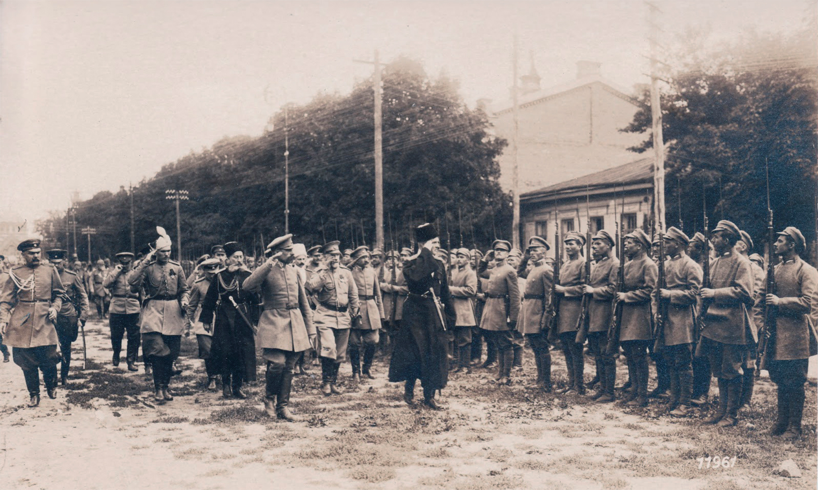
Особливі надії гетьман покладав на козацтво, в жовтні затвердив закон “Про відновлення українського козацтва”.
Гетьман Скоропадський зі штабом оглядає Сірожупанну дивізію. Серпень 1918 року

Фінанси
Більш ефективною, в порівнянні з добою Центральної Ради, була діяльність уряду у фінансово-фіскальній сфері. Міністерство фінансів домоглося введення та зміцнення національної валюти, функціонування Державної скарбниці, Українського державного банку, митної та податкової служб, відновлення державної цукрової і горілчаної монополії. Завдяки таким заходам прибутки склали близько 3,2 мільярда карбованців.

Справи закордонні
Зовнішньополітичний курс Гетьманату майже повністю визначався союзницькими зобов’язаннями перед Четверним союзом. До безперечних успіхів на міжнародному фронті належало визнання Української Держави цими країнами, а також Азербайджаном, Грузією, Доном, Кубанню, Польщею, Фінляндією, Румунією і Швейцарією. Дипломатичні відносини були встановлені ще з 8 державами – Бельгією, Вірменією, Голландією, Грецією, Данією, Норвегією, Персією і Швецією. Загалом Україна відкрила 11 дипломатичних і до 50 консульських представництв у 20 країнах світу, а на своїй території – 12 дипломатичних і 42 консульських представництв 24 держав.
У вересні 1918 року гетьман здійснив офіційний закордонний візит до Німеччини. Тоді Берлін засвідчив підтримку самостійної Української Держави. Переговори про встановлення кордонів тривали з Росією, Австро-Угорщиною, Румунією, Білоруссю та козацьким Доном. У травні 1918 року була визначена лінія розмежування між військами Української Держави та Росії. Завширшки 10–40 кілометрів вона отримала назву “нейтральна зона”.

Українізація
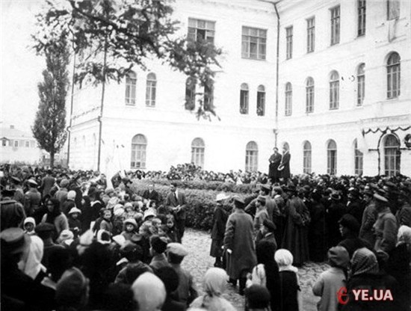
В Українській Державі продовжувалися процеси українізації, започатковані УЦР. Завдяки міністрові народної освіти та мистецтва Миколі Василенку введено обов’язкове вивчення в усіх середніх школах української мови, літератури, історії та географії України. В усіх державних установах і військових частинах створили курси українознавства. У листопаді 1918-го в Україні діяло 150 українських гімназій, для яких видруковано кілька мільйонів підручників.
6 жовтня 1918 року на основі Українського народного університету в Києві було відкрито Український державний університет. Колишні російські університети оголосили українськими державними. Науковцям надали право захищати дисертацій українською мовою. У Полтаві від жовтня 1918 року запрацював історико-філологічний факультет із усіма правами університету.
22 жовтня святково відкрили Кам’янець-Подільський державний український університет. Його ректором обрано Івана Огієнка.

Академія наук
Кульмінацією розвитку тогочасного наукового життя стало відкриття в листопаді 1918 року Української академії наук (УАН). Цьому передувала діяльність Українського наукового товариства в 1917 році. За Гетьманату з травня 1918-го справою створення УАН опікувався міністр народної освіти та мистецтва Микола Василенко. Спеціальна комісія активно запрацювала над відповідним законопроектом. 14 листопада гетьман затвердив Закон “Про заснування Української академії наук у Києві”. 24 листопада відбулося її перше засідання. Академію очолив біохімік та організатор науки Володимир Вернадський. Неодмінним секретарем став сходознавець Агатангел Кримський.
УАН мала три відділи: історико-філологічний (очолив Дмитро Багалій), фізико-математичний (на чолі з Миколою Кащенком) і соціальних наук (головував Орест Левицький). 2 серпня 1918 року засновано Національну бібліотеку Української Держави (нині – Національна бібліотека України імені Володимира Вернадського). Розпочалося академічне видання творів Тараса Шевченка й Івана Франка.

Додаток 1
Гетьманат у мемуарах учасників подій
Павло Скоропадський. “Спогади. Кінець 1917 – грудень 1918”
Як могло статися так, що серед усіх людей, котрі мене оточували за час гетьманства, було так мало осіб, котрі мислили про Україну так само, як я. Було дві течії у соціальних і національних питаннях. Обидві крайні. З жодною із них я не міг погодитися. <...> Великороси зовсім не розуміли духа українства. Вони вважали, що українство вигадали німці з австрійцями для послабення Росії. Це нісенітниця. Адже варто було центральному російському урядові послабитися, як одразу звідусіль з’являлися українці, захоплювали дедалі ширші кола народу. <...> Я переконаний: українство жило всередині народу, а ці уряди [німецький та австрійський] лише сприяли його розвиткові. Тому твердження великоросів, що українства немає, воно штучно створене, не правда. <...>
“Великороси кажуть: “Ніякої України не буде”. А я відповідаю: “Щоб не сталося, Україна в тій чи іншій формі буде. Не змусиш річку повернутися, так само з народом: його не змусиш відмовитися від його ідеалів. Тепер ми живемо в часи, коли лише багнетами нічого не зробиш”.

Дмитро Дорошенко. “Мої спомини про недавнє-минуле. 1914–1920”
“В коротких рисах Василенко познайомив мене з ситуацією. Центральна Рада і правительство ес-ерів, казав він, не вдержали в руках владу… Прийшли інші люди, представники іншого політичного і соціяльного світогляду. І взяли владу в свої руки, але знову таки в ім’я самостійної української держави. За цими людьми стоїть рішаючий реальний чинник: збройна сила Німеччини. З цим треба насамперед рахуватися. Але треба, щоб і при новому курсі політика держави зоставалася національно українською, треба, щоб і нові форми української державности були заповнені національним змістом. Інакше не буде ніякої української держави… А Гетьманщина – це якраз найбільш національна, історично вироблена форма спеціяльно українського державного ладу”.

Наталя Полонська-Василенко. “Історія України”
Доба гетьманату була заповнена з самого початку боротьбою уряду на різних фронтах... До великих мінусів треба віднести брак власної армії й повну залежність від окупантів. До цього треба додати… обов’язки, що їх взяла на себе Україна з Берестейським миром – постачання Німеччині та Австро-Угорщині великої кількости збіжжя, м’яса, цукру. Селянство чекало на безплатну передачу поміщицької землі та ліквідацію поміщицьких господарств. Центральна Рада не спромоглася розв’язати цього питання, і воно дісталося в спадщину гетьманському урядові. Дісталася йому в зв’язку з тим і інша спадщина – “каральні загони”, які з’явилися з німецькою окупацією, але вся відповідальність за них спадала на гетьманат.
Але гетьманська доба дала багато позитивного... В галузі фінансів: встановлено українську грошову систему, засновано банки. Направлено залізничні шляхи, мости і відновлено регулярний залізничний рух. Підготовлено проект земельної реформи... Налагоджено судову справу, створено Сенат, суд на нових засадах, укладено багато нових законів. Велике значення мали заходи щодо оформлення автокефалії Української Православної Церкви. Переведено українізацію школи всіх ступенів... Велике значення мали заснування Української академії наук, Національної бібліотеки, Національного архіву, заходи в справі організації Національної ґалерії мистецтва та Історичного українського музею. Засновано Державний драматичний театр, Національну оперу, Українську державну капелю, Державну симфонічну оркестру. ...Ввесь край укрився сіттю українських книгарень.

Додаток 2
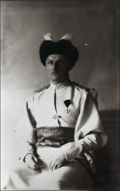
Павло Скоропадський (1873–1945) народився 15 травня 1873 року в німецькому місті Вісбадені. Дитинство провів у родовому маєтку Тростянець на Полтавщині. Отримав належну соціальному статусу освіту – закінчив Петербурзький пажеський корпус. Брав участь у Першій світовій війні, нагороджений орденом Святого Георгія. У 1916 році – командир 34-го армійського корпусу, який дислокувався не території України.
Із початком Української революції активно долучився до українізації армії, став командиром 1-го Українського корпусу. У жовтні 1917 року на з’їзді Вільного козацтва в Чигирині обраний отаманом. 29 квітня 1918 року став гетьманом Української Держави. Вона здобула визнання майже 30 країн світу. Було налагоджено дієздатну адміністративну систему управління, розбудовувалися освіта, наука, державний апарат.
14 грудня 1918 року зрікся влади і таємно виїхав до Німеччини. Залишився лідером частини української політичної еміграції – гетьманського руху. Зусиллями Павла Скоропадського у 1925 році створено Український науковий інститут при Берлінському університеті. У роки Другої світової війни допомагав звільненню з німецьких таборів українських військовополонених і лідерів визвольного руху Степана Бандери, Андрія Мельника, Ярослава Стецька. Помер 26 квітня 1945 року від поранення під час бомбардування у Баварії. Похований в Оберстдорфі.

Сучасні історики про Павла Скоропадського
Руслан Пиріг: “Павло Скоропадський – представник одного з найбільш шляхетних малоросійських родів, давно інкорпорованих до вищих верств Російської імперії, ...належав до кола “вірних слуг династії”. Пізніше у спогадах гетьман прямо писав: “Моя вся сім’я була глибоко віддана російським царям”. Водночас він наголошував: “Ми не великороси, а малоросіяни, як тоді говорилося, знатного походження”.
Павло Скоропадський вважав, що усвідомлення ним етнічної окремішності було навіяно у домі його діда, де всюди висіли портрети гетьманів, зображення козака Мамая, постійно співали українських пісень, бандуристи виконували думи, виписувався журнал “Киевская старина”, читалися й обговорювалися книги Костомарова та інших українських письменників. Він кваліфікував це як “перші українські враження”... Начальник гетьманського штабу генерал Борис Стелецький у спогадах наводить міркування Павла Скоропадського, що до революції він не уявляв можливості відділення України від Росії. Тільки після відречення царя від престолу, коли “долею російських народів оволоділи якісь різночинці, він вважав себе більш ніж управі, і за своїм станом, і за походженням взяти участь у долі Батьківщини”.
“Українська гетьманська держава 1918 року. Історичні нариси”

Ярослав Грицак: “Вирваний із звичного русла життя російського дворянина світовою війною і революцією, волею долі він був поставлений на чолі української держави. Російський офіцер, який чотири роки воював з німцями, в останній рік війни він змушений був опертися на їхню допомогу, залишаючись переконаним у перемозі Антанти. Не будучи демократом і сповідуючи консервативні погляди, він прагнув залучити до будівництва стабільної української держави найширші верстви, незалежно від їхнього соціального і національного походження. Логіка державного будівництва змусила його захищати українські інтереси, навіть якщо його влада опиралася на німецькі багнети, а більша частина міністрів говорила і думала по-російськи”.
“Нарис історії України формування модерної української нації XIX–XX ст.”

Павло Гай-Нижник: “Ані німці, ані австро-угорці навесні 1918 р. не могли дозволити собі втягнутися в таку авантюру, як ліквідація української державності, але й змиритися з існуванням Центральної Ради теж вже були неспроможні. Відтак з’явилася ідея зробити ставку на людину, яка була б здатна очолити збережену Українську державу, сформувати діловий несоціалістичний уряд та об’єднати навколо своєї особи більшу частину українського населення та партій з різною спрямованістю...
Павло Скоропадський був нащадком гетьманського роду, що мало не лише вгамувати тугу народу за сильним лідером та ідеалізованим минулим Гетьманщини і задовольнити романтичні пориви частини молоді, а й підживити його особисті чесноти стати керівником не гіршим за славних предків. Його соціальний статус мав заспокоїти великих власників і буржуазію, а перебування при дворі флігель-ад’ютантом імператора – русофільські кола. Як відомий бойовий генерал двох воєн (Російсько-японської та Першої світової) він мав бути позитивно сприйнятий російським офіцерством, а як генерал-українізатор 34-го армійського корпусу – українськими старшинами”.
“Переворот П.Скоропадського: причини і рушійні сили”

